Раздел долгосрочного плана: 7.3В Школа: ШЛ №28

Дата: ФИО учителя: Умарова В.Р.

Класс: 7 класс Участвовали: Отсутствовали:

Тема урока |  | Каковы главные особенности восстаний 60-70-х годов XIX в.
Цели обучения |  | 7.3.1.5. Определять причины и последствия национально-освободительной борьбы казахского народа против колониальной политики
Цель урока |  | Все: определяют причины, повод, характер, движущие силы, причины поражения, последствия восстаний 60-70-х годов XIX в.,  Большинство: характеризируют требования восставших и определяют хронологию событий восстаний 60-70-х годов XIX в.,  Некоторые: находят сходства и различия восстаний
Критерии оценивания |  | Называют даты восстаний в Уральской, Тургайской областях и на Мангыстау, определяют причины, повод, характер, движущие силы, руководителей, особенности, причины поражения и последствия восстаний;  Определяют требования восставших и хронологию событий восстаний 60-70-х годов XIX в.,  сравнивают восстания в Уральской, Тургайской областях и на Мангыстау, находят общее и различия.
Уровень мыслительных навыков |  | Понимание, применение, оценка
Исторические концепты |  | Причина и следствие, доказательство, сходство и различие
Языковые цели |  | 1. По тексту учебника находят причины, повод, характер, движущие силы, особенности, причины поражения, последствия , сходства и различия восстаний (навыки чтения)  2. На основе исторического документа (Добромыслов А.И. Тургайская область. Исторический очерк) определяют требования восставших (навыки чтения и письма )  3. Описывают основные события восстаний(навыки говорения)  Терминология: «причина», «повод», «национально-освободительное движение», «колониальная политика».  Полезные фразы: Восстание носило ярко выраженный…, Поводом к восстанию послужило….Основными причинами восстания являются…
Привитие ценностей |  | Привитие ценностей в контексте национальной идеи «Мәңгілік Ел»: казахстанский патриотизм, толерантность, независимость, национальное самосознание.
Межпредметная связь |  | География
Предшествующие знания |  | Знают определение восстания, колониальную политику из предыдущих уроков
Ход урока
Запланированные  этапы урока | Виды запланированных упражнений на уроке |  | Ресурсы
Начало урока  7 мин. | Приветствие. Подари улыбку другу.  Актуализация знаний. Опрос домашнего задания.  КО. Называют основные положения реформ 1867-1868 гг.  Задание 1.  I- К. « Да-нетка». Верны ли данные утверждения?  ФО: Устная словесная оценка учителя  ( самооценивание по ключу)  II –П. «Лови ошибку». Найти ошибки в тексте  ФО:. «Смайлики» по количеству найденных ошибок (взаимооценивание на основе листа ответа).  III- И. Swot анализ. Составить таблицу  Сильные стороны реформ 1867-1868 гг Слабые стороны  Возможности Барьеры  ФО: Похвала (оценивание учителя) |  | Листы ответов  Карточки с заданиями  Маркеры, бумага с таблицей
Середина урока  25 мин. | КО: Называют даты, причины, повод, характер, движущие силы, руководителей, причины поражения, последствия, особенности восстаний 60-70-х годов XIXв. восстаний .  Г.Задание 2. «Ажурная пила». Деление на группы по принципу: времена года – весна, лето, осень, зима. В группе учитель выбирает эксперта и спикера.  На основе текста учебника и раздаточного материала составить информационный органайзер и обменяться информацией с каждой из групп.  Восстание в Уральской и Тургайской обл. Вопросы Восстание на Мангыстау  Дата  Причина  Повод  Характер  Движущие силы  Руководители  Особенности  Причины поражения  Последствия  1 группа «Весна» - дата, причина восстаний  2 группа «Лето» - повод, характер  3 группа «Осень» - движущие силы, руководители  4 группа «Зима» - особенности, причины поражения, последствия.  Дескрипторы:  - называют хронологические рамки восстаний;  - определяют причины восстаний (не менее 2-х);  - называют повод восстания;  - определяют характер восстаний (привести 1 доказательство);  - называют движущие силы восстаний и руководителей восстаний;  - выделяют особенности восстаний в каждом регионе;  - выявляют причины поражения восстаний (не менее 3-х);  - находят последствия восстаний (не менее2-х).  ФО: «Две звезды – одно пожелание»  КО: Определяют требования восставших на основе исторического документа.  П. Задание 3. Ранжирование. Распределите требования восставших по степени важности на пирамиде Хеопса.  Дескрипторы:  - называют требования восставших (не менее 3-х);  - распределяют их по степени важности на пирамиде.  ФО: Светофор  КО: На основе текста учебника описать основные события в ходе восстаний 60-70-х годов.  К. Задание 4. Диаграмма Исикавы.  1. Даны даты, назвать события  2. Внести даты и события восстаний  3. На основе событий определить особенности восстаний в каждом регионе  Дескрипторы:  - называют даты и события (не менее 3-х);  - делают выводы об особенностях восстаний.  ФО: «Метод сэндвича»  КО: Определить сходства и отличия восстаний в Уральской, Тургайской обл. и на Мангыстау на основе текста учебника.  П. Задание 5.Диаграмма Венна  Заполнить диаграмму «Сходства и отличия»  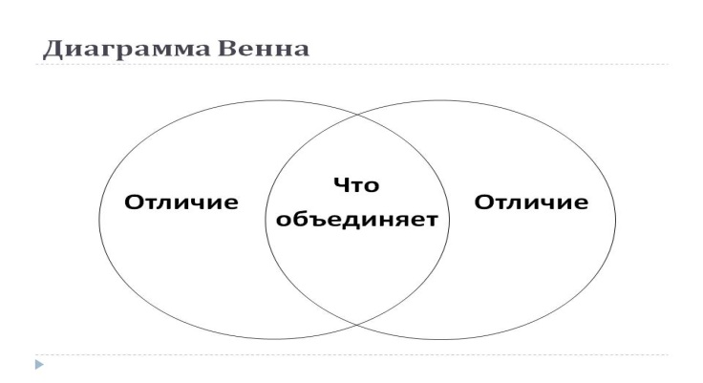  Дескрипторы:  - указывают сходства восстаний (не менее 3-х) ;  - отмечают отличия (не менее 2-х)  ФО: Взаимооценивание |  | Флипчарты, маркеры, стикеры  Добромыслов А.И.. тургайская область. Исторический очерк.Тверь, 1902, с.463-464  Сигнальные карточки  Карточки с заданиями
Конец урока  7 мин. | Рефлексия: рефлексивная мишень  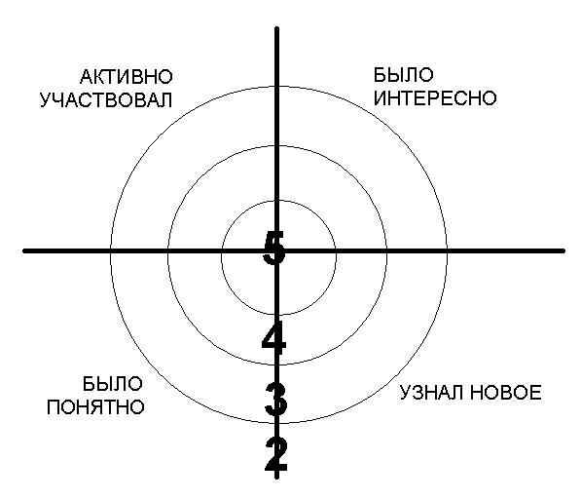  Д/з:  1.Ответить на вопросы в конце параграфа  2. Составить кластер «Восстания 60-70-х годов XIX в.»  3.Используя ПОПС формулу написать эссе «Неизбежность поражений восстаний» |  | Карточки с мишенью
Дифференциация – каким способом вы хотите больше оказывать поддержку? Какие задания вы даете ученикам более способным по сравнению с другими? | Оценивание – как Вы планируете проверять уровень усвоения материала учащимися? | Охрана здоровья и соблюдение техники безопасности
Дифференциация на уроке проводится на следующих этапах:  1) постановка учебных задач – ученики с разными требованиями ;  2) Актуализация знаний учащихся – Задание 3-х уровней;  3)Дифференцированное домашнее задание  Критериальное оценивание учащихся корректируются по необходимости учителя. | Оценивание на уроке проводится в течении всего урока:  Формативное оценивание на каждом этапе урока в виде: самооценивания, взаимооценивания, оценивание учителем. При ФО использованы техники: «Светофор», «Две звезды – одно пожелание», «смайлики», «Сэндвич», «Похвала» и др.  Критериальное оценивание проводится на этапе актуализации знаний (проверке дом. задания, закреплении нового материала), по разработанным критериями. | На уроке «» охрана здоровья и техника безопасности запланирована в соответствии с нормами САНПИНа для учащихся среднего звена. Пассивные формы работы чередуются с активными. Учтены возрастные особенности детей. Создана благоприятная психологическая атмосфера.

